Консультация для родителей «Наши комнатные друзья»
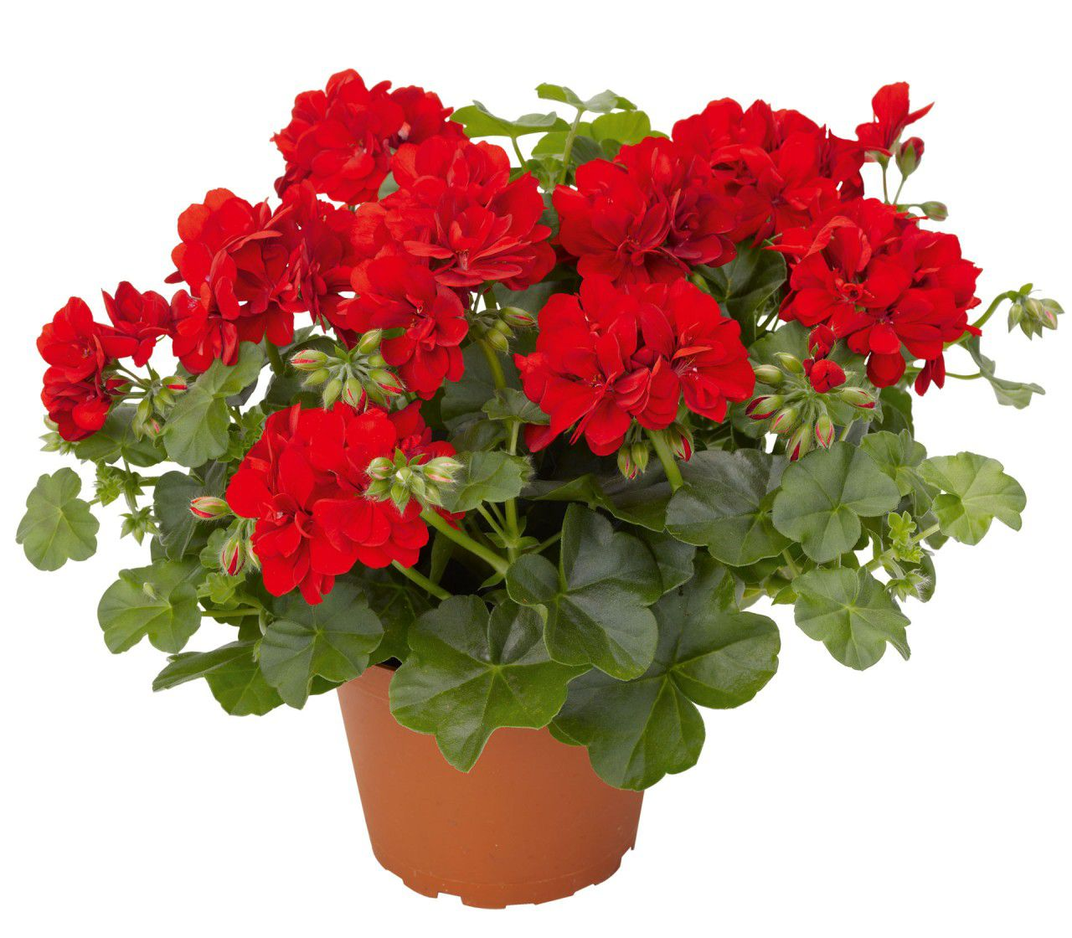
Мы с удовольствием наблюдаем за ростом растений и радуется, когда наши прекрасные зеленые растения цветут. Растения переносят нас в наше детство. С цветами отдыхаешь душой от дневной суеты. Зеленый мир комнатных растений заинтересует и ребенка, если взрослые постепенно вовлекут его в наблюдения за таинственным миром комнатных растений.
Наблюдения показали, что не каждый ребенок обращает внимание на растения, не все стремятся принять участие в уходе за ними. И когда запланирован труд в уголке природы привлечь к такой деятельности удается далеко не каждого. Но попытаться все-таки можно и нужно. Как?
Наблюдая за растениями ребенок распознает в растениях живую форму, жизнь которого целиком зависит от того, полили его или нет, много полили или мало, водой комнатной температуры или холодной, чистой водой или с удобренной. Лишь с помощью взрослых ребенок может уяснить, что жизнь растения зависит от наличия тепла, света, хорошей почвы, правильного ухода.
Если взрослый расскажет ребенку о происхождении растений, то ребенку намного интереснее будет наблюдать и ухаживать за растениями. Те растения, которые родом из влажных тропических лесов (у них широкие листья, яркая зеленая окраска) – их следует обильно поливать и опрыскивать, ведь они плохо переносят комнатный воздух. Другие – родом из засушливых мест и даже пустынь, где практически отсутствует вода. Они запасают воду в толстых листьях или стеблях. Эти растения следует поливать умеренно и не часто.
Очень разнообразны и интересны опыты с комнатными растениями, можно их размножить, например листочками. Так, сенполия (фиалка) размножается листьями: в воде листок дает корешки, а потом укореняется в почве. Многие декоративные бегонии (рекс, металлика, вечноцветущая) от одного листа могут дать 5—14 растений. Положите лист на стекло и перережьте те места, где три жилки сходятся в одну, положите лист на чистый влажный песок в какой-нибудь лоточек или коробочку и накройте стеклом. Нужно поливать и ежедневно проветривать парничок — отодвигать стекло. Самые первые побеги появляются через 15 - 20 дней. Примерно через месяц растение можно пересаживать в отдельный горшок. Перечень исследований и опытов можно продолжить. Возможны разнообразные игры детей с живыми растениями.
Игра «Какого растения не стало?» : несколько растений выставляем на стол дети их запоминают. Предлагаем детям закрыть глаза и это время убираем одно или два растения. После этого дети открывают глаза и вспоминают какое растение стояло ещё. Можно с каждым разом увеличивать количество растений на столе.
Игра «Назови растение» : взрослый предлагает назвать растения (Скажите, какое растение стоит между геранью и фиалкой, справа от фиалки, слева от герани и т. д.).
Игра «Найди по описанию» : взрослый детям рассказывает о растении. а дети по описанию должны найти это растение.
Также можно детям задавать вопросы: «Назовите растения с вьющимися стеблями, с прямыми, без стебля. Как необходимо ухаживать за ними? Чем могут отличаться растения друг от друга?», «На что похожи листья фикуса? На что похожи листья герани?» и т. д.
Наблюдения и практическая деятельность вызывает новые вопросы: что? как? почему? И в этом случае лучше помогите ребенку самостоятельно найти ответ. И главное похвалите за смекалку.

